Kategorie PROD ist inaktiv:
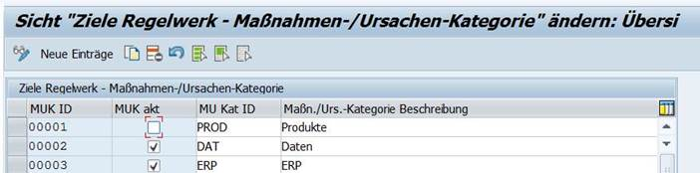

Ursachen und Maßnahmen in der Kategorie PROD sind weiterhin aktiv und ich kann mich weiterhin aus der Kategorie bedienen:
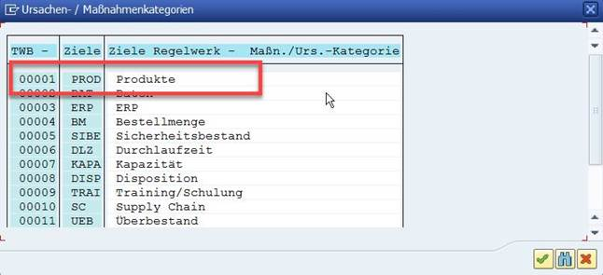

Das Beispiel ist auf der E60, die nicht unbedingt aktuell ist, tritt aber auch auf M37 auf.

